**Projeto Sistema Gerenciador de Eventos**

**Especificação de Tela**

**Importar Lista do Excel**

**Versão 1.00**

HISTÓRICO DE REVISÃO

|  |  |  |  |
| --- | --- | --- | --- |
| Data | Versão | Descrição | Autor |
| 11/04/2014 | 0.00 | Elaboração do documento. | Rayanne Felício |
| 27/06/2014 | 0.01 | Ajustes conforme parecer técnico da RSI. | Rayanne Felício |
| 31/07/2014 | 0.02 | Ajuste conforme reunião com a RSI para revisão do artefato. | Reyla Rosa |
| 27/08/2014 | 0.03 | Ajustes conforme parecer técnico. | Rayanne Felício |
| 23/09/2014 | 1.00 | Ajuste da versão para homologação do documento. | Rayanne Felício |

SUMÁRIO

1. INTRODUÇÃO 4

2. Detalhamento da Apresentação 4

2.1 Usuários / Atores 4

2.2 Importar Lista do Excel 4

2.2.1. Tela Importar Arquivo 4

1. INTRODUÇÃO

O objetivo do documento é especificar as interfaces de telas do Sistema e definir os tipos de campos, tamanho, obrigatoriedade e regras de apresentação que compõem cada tela.

1. Detalhamento da Apresentação

A ação que será executada nas telas será a seguinte: Importação de arquivos.

* 1. Usuários / Atores

Administrador – responsável pela importação dos arquivos.

* 1. Importar Lista do Excel

2.2.1. Tela Importar Arquivo

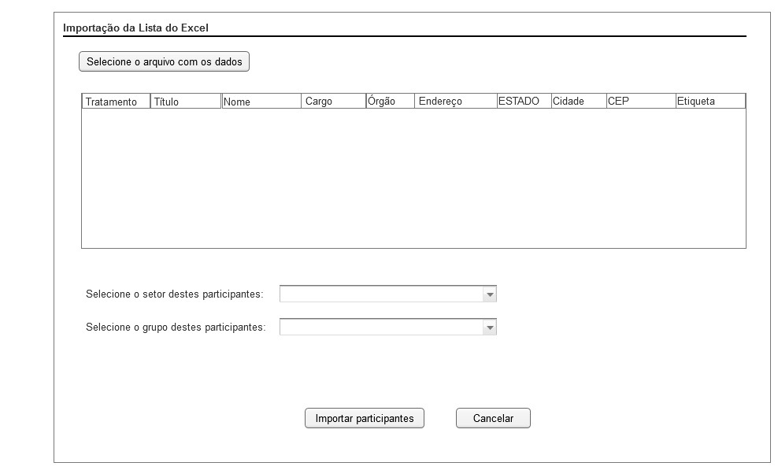

Figura 1 - Tela de Importação da Lista do Excel.

#### 2.2.1.1. Regras de Apresentação

1. Ao clicar o botão Selecione o arquivo com os dados, o sistema apresentará as opções para escolha do arquivo a ser importado.
2. Ao clicar o botão Cancelar, o sistema retornará para a tela de Incluir Evento ou para a tela de Alterar Evento da funcionalidade de Manter Evento.
3. Ao clicar o botão Importar participantes o sistema irá vincular os participantes importados da lista de excel com o evento criado, atualizando a lista de participantes do evento.
4. Os campos “Selecione o setor destes participantes” e “Selecione o grupo destes participantes” apenas serão habilitados para escolha do ator após ter sido importado o arquivo.

#### 2.2.1.2. Exceções

Não se aplica.

#### 2.2.1.3. Itens de Controle

|  |  |  |  |  |  |  |  |  |  |  |
| --- | --- | --- | --- | --- | --- | --- | --- | --- | --- | --- |
| **Item** | **Descrição** | **Informação BD** | **Máscara** | **Obrigatório** | **Valor Padrão** | **Editável** | **Domínio** | **TabOrder** | **Evento** | **Ação** |
|  | Botão Selecione o arquivo com os dados | N/A | N/A | N/A | N/A | N/A | N/A | N/A | Click | Apresenta as opções de escolha do arquivo a ser importado. |
|  | Botão Importar participantes | N/A | N/A | N/A | N/A | N/A | N/A | N/A | Click | Vincula os participantes importados da lista de Excel com o evento criado, atualizando a lista de participantes do evento. |
|  | Botão Cancelar | N/A | N/A | N/A | N/A | N | N/A | N/A | Click | Retorna para a tela de Incluir Evento ou de Alterar Evento na funcionalidade de Manter Evento. |
| **Resultado da importação** | | | | | | | | | | |
|  | Tratamento | N/A | N/A | N | N/A | N | N/A | N/A | Label | N/A |
|  | Título | N/A | N/A | N | N/A | N | N/A | N/A | Label | N/A |
|  | Nome | N/A | N/A | N | N/A | N | N/A | N/A | Label | N/A |
|  | Cargo | N/A | N/A | N | N/A | N | N/A | N/A | Label | N/A |
|  | Órgão | N/A | N/A | N | N/A | N | N/A | N/A | Label | N/A |
|  | Endereço | N/A | N/A | N | N/A | N | N/A | N/A | Label | N/A |
|  | Cidade | N/A | N/A | N | N/A | N | N/A | N/A | Label | N/A |
|  | ESTADO | N/A | N/A | N | N/A | N | N/A | N/A | Label | N/A |
|  | Cidade | N/A | N/A | N | N/A | N | N/A | N/A | Label | N/A |
|  | CEP | N/A | N/A | N | N/A | N | N/A | N/A | Label | N/A |
|  | Etiqueta | N/A | N/A | N | N/A | N | N/A | N/A | Label | N/A |
|  | Selecione o setor destes participantes. | N/A | N/A | N | Selecione | S | Lista de setores | N/A | Selecionar | N/A |
|  | Selecione o grupo destes participantes. | N/A | N/A | N | Selecione | S | Lista de grupos | N/A | Selecionar | N/A |
| Máscaras: **LC** – Caracteres Caixa Baixa, **UC** – Caracteres Caixa Alta, **CS** – Ignora Caixa  **CE –** Aceita Caracteres Especiais,**NE –** Não Aceita Caracteres Especiais  **CA** – Aceita Caracteres Acentuados, **NA** – Não Aceita Caracteres Acentuados  **VN –** Valores Inteiros, **VD** – Valores com Casas Decimais  **DT–** Data (dd/mm/yyyy), **MA** – Mês/Ano (mm/yyyy)  **TS –** TimeStamp (dd/mm/yyyy hh:mm:ss), **HH –** Hora (99:99),  **Link –** Link para outra Página, **URL –** Endereços Internet  Informação BD: deverá constar o ***nome do campo*** e sua respectiva ***tabela*** no banco de dados. Caso o BD ainda não exista será preenchido com o ***tamanho*** e ***tipo*** da informação. Para este último deve-se usar **A –** Alfanumérico, **N** – Numérico, **I –** Inteiro, **D –** Decimal, **TS –** TimeStamp, **DT –** Data  Não se Aplica: **N/A** | | | | | | | | | | |